《社区健康服务系统》

测试报告

V1.0

评 审 日 期： 2018年1月11日
目 录
1 版本更新信息 1
2 测试时间、地点和人员 1
3 测试环境描述 1
4 测试执行情况 2
4.1 功能测试执行情况 2
4.2 性能测试执行情况 2
5 测试结果分析 2
5.1 测试进度和工作量度量 2
5.2 缺陷数据度量 3
5.3 综合数据分析 3
6 测试评估 4
6.1 测试任务评估 4
6.2 测试对象评估 4

1 版本更新信息
文档版本更新信息。
表1-1 版本更新记录
修改编号 | 修改日期 | 修改后版本 | 修改位置 | 修改内容概述
001 |  | 0.1 | 全部 | 初始发布版本
002 |  | 0.2 | 3.1章节 | 增加
003 |  | 0.3 | 4.1章节 | 修改

2 测试时间、地点和人员
测试时间:2017.1.10 地点：兰州理工大学B实验楼501 人员:宁永辉 栾武旭 张昊 汤万福

3 测试环境描述
服务器端
CPU 最低要求 1 GHz Pentium 4 处理器
推荐 1.7 GHz Pentium 4 处理器
内存 最低 RAM 要求512MB
推荐 1G 内存
硬盘 需要1GB以上的可用空间
驱动器 需要 CD-ROM 或 DVD-ROM 驱动器
显示 Super VGA (800x600) 或更高分辨率的显示器（颜色设置为32位真彩色）
鼠标 Microsoft 鼠标或兼容的指点设备

客户端
CPU 最低要求 600兆赫 (MHz) Pentium III
处理器及以上 推荐 1 GHz Pentium 4 处理器
内存 最低 RAM 要求256MB
硬盘 需要 500 MB 以上的可用空间
驱动器 需要 CD-ROM 或 DVD-ROM 驱动器
显示 Super VGA (800x600) 或更高分辨率的显示器（颜色设置为32位真彩色）
鼠标 Microsoft 鼠标或兼容的指点设备

操作系统要求

服务器端
Windows Server 2003 简体中文版（如果设置远程应用，推荐使用此操作系统）
Windows 2000 Server 简体中文版（推荐使用）
Windows XP Professional 简体中文版
Windows 2000 Professional 简体中文版
Windows Vista Home 简体中文版
Windows7旗舰版 简体中文版

客户端
Windows Server 2003 简体中文版
Windows 2000 Server 简体中文版
Windows XP Professional 简体中文版
Windows 2000 Professional 简体中文版（推荐使用）
Windows Vista Home 简体中文版
Windows7旗舰版 简体中文版。

4 测试执行情况
4.1 功能测试执行情况
满足需求分析，登陆，注册完成了信息的持久化，并且。
4.2 性能测试执行情况
系统各项性能良好，在跳转页面时比较快速，在链接IP地址是需要一定的时间。

5 测试结果分析
5.1 测试进度和工作量度量
功能测试进度较快，完成较早，实际时间远远超出预计时间。
5.2 缺陷数据度量
第一次测试时数据没有持久化保存。
5.3 综合数据分析
根据测试的结果可以得出如下的分析数据。
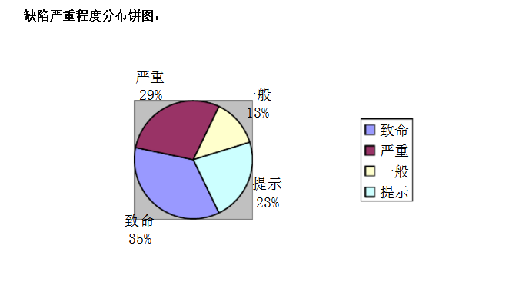
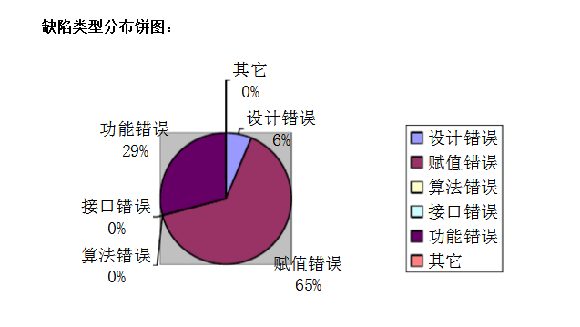

6 测试评估
6.1 测试任务评估
本次测试执行准备充足，完成了既定目标。但由于经验以及对工具使用不熟练，因此对系统性能测试还有待提高和加强。
6.2 测试对象评估
测试对象不符合测试阶段质量要求，存在较多的缺陷，尤其是缓冲区溢出缺陷，所以，
不能进入下一个阶段，这个客户端的系统需要进行修正，而后重新组织系统测试。

